1. Ejecute la sentencia en el script lab_09_01.sql para crear la tabla MY_EMPLOYEE utilizada en esta práctica. 2) Describa la estructura de la tabla MY_EMPLOYEE para identificar los nombres de las columnas.
2. Describa la estructura de la tabla MY_EMPLOYEE para identificar los nombres de las columnas.

CREATE TABLE MY_EMPLOYEES(

ID NUMBER(4),

LAST_NAME VARCHAR2(25),

FIRST_NAME VARCHAR2(25),

USERID VARCHAR2(8),

SALARY NUMBER(9,2),

);

DESC MY_EMPLOYEES

1. Cree una sentencia INSERT para agregar la primera fila de datos a la tabla MY_EMPLOYEE a partir de los siguientes datos de ejemplo. No muestre la lista de columnas en la cláusula INSERT. No introduzca aún todas las filas.

INSERT INTO MY_EMPLOYEES(ID, LAST_NAME, FIRST_NAME, USERID, SALARY)

VALUES (1, 'Patel', 'Ralph', 'rpatel', 895);

1. Rellene la tabla MY_EMPLOYEE con la segunda fila de datos de ejemplo de la lista anterior. En esta ocasión, muestre explícitamente la lista de columnas en la cláusula INSERT.

INSERT INTO MY_EMPLOYEES(ID, LAST_NAME, FIRST_NAME, USERID, SALARY)

VALUES (2, 'Dancs', 'Betty', 'bdancs', 860);

1. Confirme la adición a la tabla

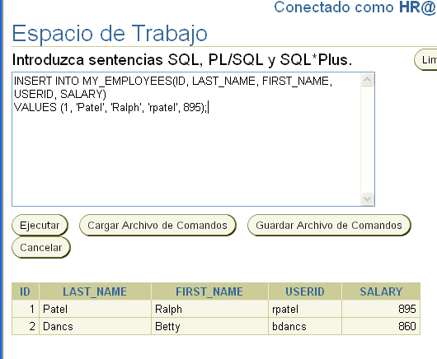

1. 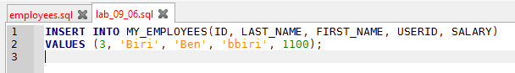Escriba una sentencia INSERT en un archivo de script reutilizable para cargar las filas restantes en la tabla MY_EMPLOYEE. El script se debe solicitar para todas las columnas (ID, LAST_NAME, FIRST_NAME, USERID y SALARY). Guarde este script en un archivo lab_09_06.sql.
2. Rellene la tabla con las dos siguientes filas de ejemplo mostradas en el paso 3 mediante la ejecución de la sentencia INSERT en el script que ha creado.

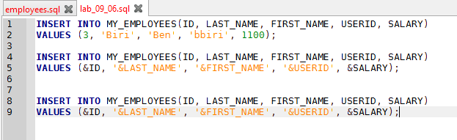

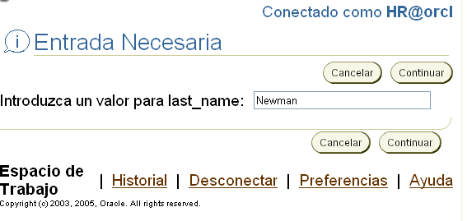AÑADIR SET VERIFY OFF PARA QUITAR EL MENSAJE CUANDO SE HAYA CREADO LA FILA.

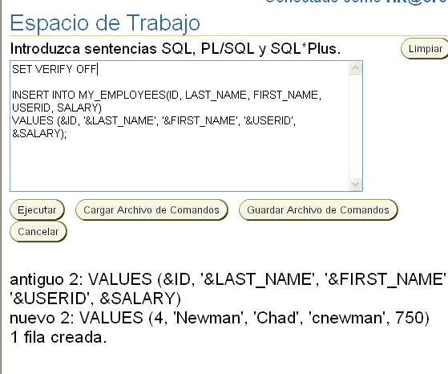

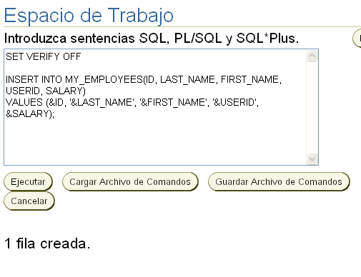

8. | 9. COMMIT;

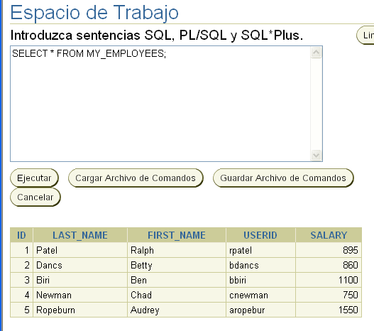

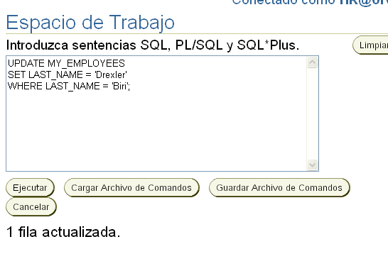10. Cambie el apellido del empleado 3 a Drexler.

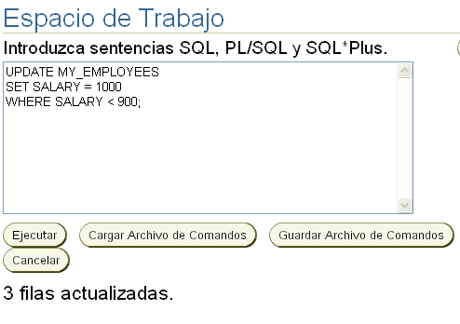11. Cambie el salario a 1.000 dólares para todos los empleados con un salario inferior a 900.

13.

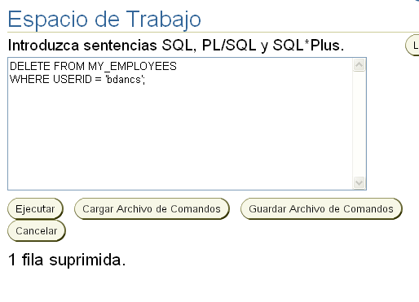

14.

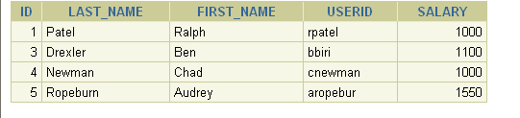

15. Commit;

16.



17. 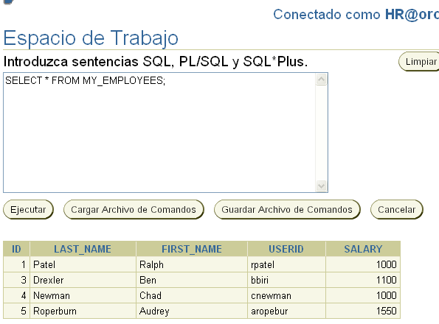

18. SAVEPOINT MY_EMPLOYEES;

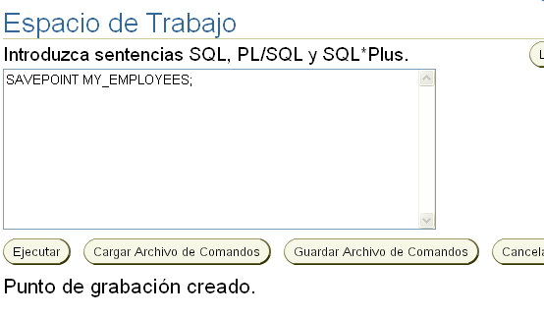

19. DELETE FROM MY_EMPLOYEES;

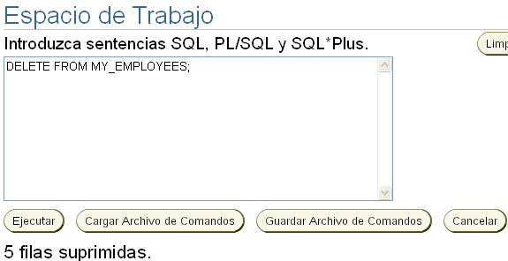

20. SELECT * FROM MY_EMPLOYEES;

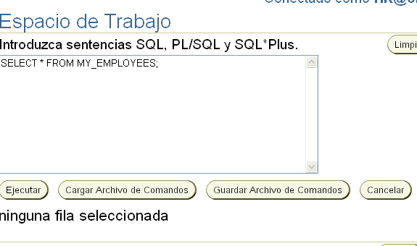

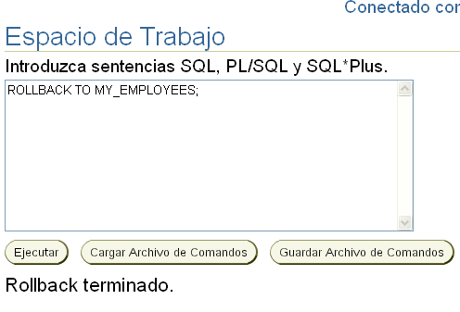21. ROLLBACK TO MY_EMPLOYEES;

22. 

23. COMMIT;

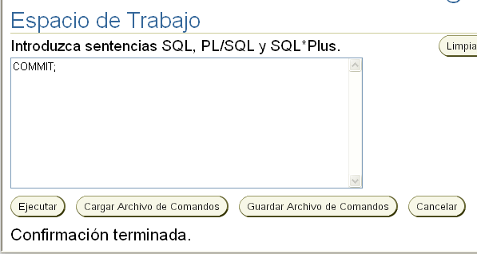

24.

Modifique el script lab_09_06.sql de forma que USERID se genere automáticamente concatenando FIRST_NAME, Y EL LAST_NAME.

Por lo tanto, no se debe solicitar el script para el USERID.

Guarde este script en un archivo denominado lab_09_24.sql.

INSERT INTO MY_EMPLOYEES (ID, LAST_NAME, FIRST_NAME, USERID, SALARY)

VALUES (&&id, '&&APELLIDO', '&NOMBRE', &&ID||'&&NOMBRE' , 1230);

